良品铺子 × 敦煌研究院：焕活敦煌，鲜活中秋
广 告 主：良品铺子
所属行业：食品
执行时间：2020.03.01-07.09
参选类别：创意传播类
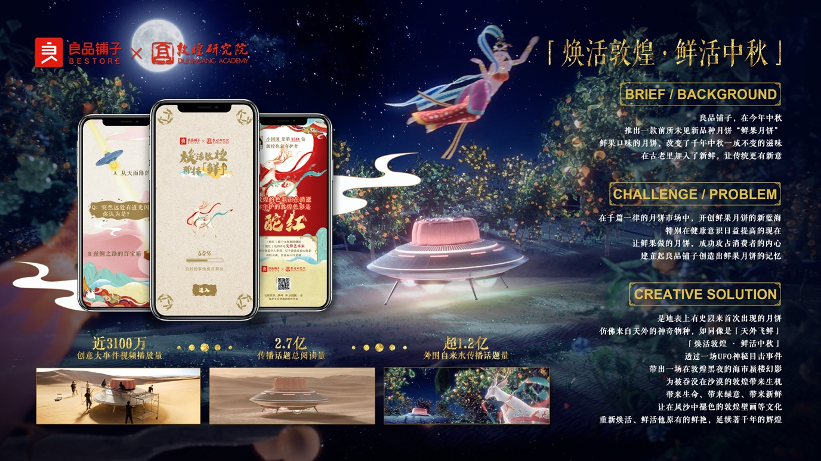
营销背景
良品铺子于2020年中秋前夕推出了行业首创的鲜果月饼。该月饼创新地将新鲜果粒包入月饼之中，是此次中秋战役的上新重点。
同时，2020年也是良品与敦煌研究院合作的第二年，良品希望借势IP联动，为战役打造最大声量。
营销目标
中秋月饼市场饱和度高，竞争激烈，而良品新品月饼的产品力不突出，此次战役鲜果月饼首次亮相，甚至是该品类的首次亮相，用户对于产品毫无认知度。突围2020年中秋月饼市场，实现新品的“心智占位”。
2020年是敦煌IP联名合作大年，敦煌IP的反复出镜令用户对于IP的好奇心降低。实现良品与敦煌IP跨界的推陈出新，提高全民记忆度与话题讨论度。

策略与创意
消费者对于月饼的好奇不再，但对于鲜果粒包入月饼还存在未知。我们决定绑定鲜果办大事，聚焦“从未出现在地球的鲜果月饼”的有趣曝光，提高产品辨识度。
另外，消费者对于敦煌IP的商业化消费已产生审美疲劳。但在用户心中，敦煌仍然是中国传统文化永恒不变的明珠之一。不消费敦煌转而守护敦煌，锁定“传统的新生”，以重现敦煌盛世之美为目标，激发用户的“民族自豪感”，以达到项目目标。
我们希望将“从未出现在地球的鲜果月饼的有趣曝光”和“守护敦煌文化，令传统新生”进行自然地结合。
作为首次出现的新品，鲜果月饼可以被理解为第一次出现在地球的神奇物种，仿佛是来自天外的“天外飞鲜”。而通过调研，我们也发现敦煌正面临严重的沙漠化问题，风沙的侵扰正在令敦煌的壁画日渐褪色。能否令“天外飞鲜”降临敦煌，重新鲜活敦煌的色彩？带着这样的思路，我们决定策划“天外飞鲜”大事件，以一场吸睛的沙漠光影秀，来重现敦煌被鲜果月饼焕活的盛世美景，以此吸引全社会的目光，关注敦煌的风沙困扰问题。
执行过程/媒体表现
9月11日，良品铺子、鲜果月饼、敦煌研究院三大重磅集结，于敦煌荒漠举办沙漠光影秀“月光下的海市蜃楼：敦煌绿洲 一夜盛开”。纪录片记录了整场活动，作为传播的核心物料：神秘月饼造型的UFO降临在遭受风沙侵蚀的敦煌荒漠。夜幕之中，UFO闪出奇妙的光彩，令敦煌荒漠重新长出绿草和鲜果林，绿洲盛开。果林吸引来了敦煌壁画中的飞天仙女，宛如盛世重现。
视频：https://www.bilibili.com/video/av287852741
配合大事件纪录片的传播，项目通过将近20位微博微信KOL，从民族情绪、悬念炒作、公益事件、吃瓜解密等多个角度，炒爆话题，引发全民关注。一个「测测你的敦煌守护色」H5在纪录片前提前释出，以互动形式先行传播“以鲜果鲜活敦煌”的概念。
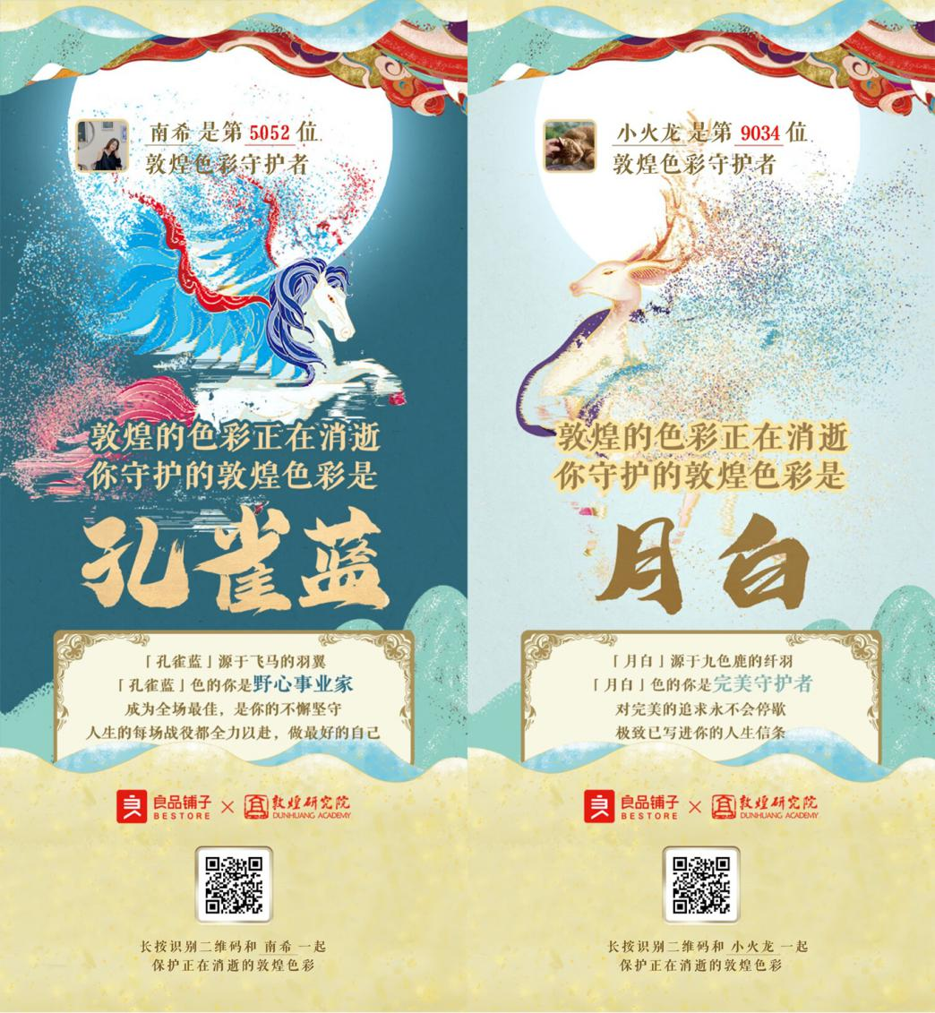
- 良品铺子的代言人吴亦凡也加入了传播矩阵之中，对更多的吃瓜群众及粉丝群体产生辐射。
- 大事件后，我们还为良品铺子策划敦煌捐赠仪式，与敦煌莫高窟前向敦煌公益基金会捐赠防护资金，令项目的公益性真正落地。
这是一个集数字互动、视觉大片、线下事件、PR活动、明星传播、门店动销导流于一体的典型整合营销项目。
营销效果与市场反馈
项目创造了2.7亿的总曝光量
核心创意视频全网观看量达3074.9万；
微博自来水话题阅读量约1.2亿；
吸引410+微博金V及微信营销号转发、收录、点评；
600+素人用户自发转发，14+明星粉丝团深度参与品牌传播；
良品铺子百度及微博指数占行业同期最高，微信指数排名第二。

